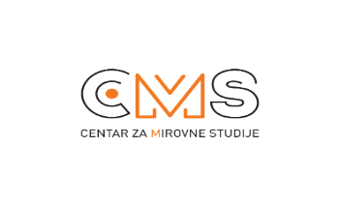

Selska cesta 112a, 10000 Zagreb, tel/fax: 014820094; cms@cms.hr; prijave@cms.hr, www.cms.hr

I N T E R K U L T U R N I M E D I J A T O R I 2 0 1 9.

P R I J A V A

Ispunjenu prijavu pošaljite do 15. 08.2019. na prijave@cms.hr s naznakom:
Za Interkulturne medijatore 2019

Ime i prezime
Kontakti:
e-mail, adresa, broj telefona/mobitela (popunite sve podatke)

Mjesto i datum rođenja
OIB
Zanimanje
Ako ste zaposleni, radno mjesto

Jeste li pohađali seminare ili neformalne edukacije sličnog tipa? Koje?
Možete li prisustvovati na sva tri modula?
Koja je Vaša motivacija za sudjelovanje?
Molimo vas u 300-tinjak riječi opišite svoju motivaciju za sudjelovanje u programu.
Kako planirate koristiti znanja i vještine nakon programa? | .

Hvala Vam na prijavi!

